Accord Triennal 2018-2020
Gestion des Emplois et des Parcours Professionnels à l’OPAC Saône et Loire

Entre l’OPAC Saône et Loire, Office Public de l’Habitat
représenté par , Directeur Général
et
les organisations syndicales présentes à l’OPAC Saône et Loire :

- CFDT, représentée par , Délégués Syndicaux
- FO, représentée par , Délégué Syndical
- CFE-CGC, représentée par , Délégué Syndical
_________________________________________________________________________________________

Préambule

L’OPAC Saône et Loire a la volonté de renforcer sa capacité à structurer une démarche de Gestion des Emplois et des Parcours Professionnels (GEPP), en anticipant d’une part l’évolution des emplois et des métiers en lien avec les enjeux et la stratégie de l’entreprise, et d’autre part en renforçant le dispositif de développement des compétences et des carrières de l’ensemble des salariés. Ces deux axes constituent des enjeux majeurs de la politique de développement des Ressources Humaines de l’OPAC Saône et Loire.

Au travers du présent Accord, les partenaires entendent affirmer que la GEPP relève d’une responsabilité et d’une connaissance partagées des différents acteurs de l’entreprise :
- La Direction de l’entreprise et le Service Ressources Humaines (SRH), garants de la mise en œuvre d’une démarche d’anticipation et de développement des compétences pour assurer la compétitivité et renforcer l’employabilité des salariés
- Les Instances Représentatives du Personnel (IRP), parties prenantes du dialogue social sur les problématiques d’emploi et de formation professionnelle
- Les salariés, premiers acteurs de leur évolution de carrière
- Les managers, porteurs du développement des compétences à travers l’accompagnement de leurs collaborateurs

Ainsi, dans un environnement en évolution et dans un contexte de marché impliquant des adaptations importantes, les parties signataires affirment leur volonté de mettre en œuvre des actions d’anticipation et de prévention visant à réduire les écarts entre les besoins et les ressources humaines de l’entreprise et prendre en compte l’évolution des emplois, les parcours professionnels et l’employabilité des salariés.

Les partenaires sociaux affirment également que la formation professionnelle ainsi que les outils d’accompagnement à la mobilité sont des composantes essentielles du déroulement de carrière des salariés et du maintien de leur employabilité.

SOMMAIRE

Chapitre 1 : CADRE JURIDIQUE ET CHAMP D’APPLICATION ------------------------------------ Page 04

Article 1er : Cadre juridique --------------------------------------------------------------------------------------- Page 04

Article 2 : Champ d’application ---------------------------------------------------------------------------------- Page 04

CHAPITRE 2 : DISPOSITIF DE GESTION DES EMPLOIS ET DES PARCOURS
PROFESISONNELS (GEPP) ----------------------------------------------------------------------------------- Page 05

Article 3 : Les enjeux de la Gestion des Emplois et des Parcours Professionnels ---------------- Page 05

Article 4 : La démarche de repérage des évolutions ------------------------------------------------------ Page 05

4.1. Nomenclature des emplois et référentiels emplois et compétences ------------------- Page 05

4.2. Mise en place d’un Observatoire des Métiers ----------------------------------------------- Page 06

4.3. Segmentation des emplois ---------------------------------------------------------------------- Page 06

4.4. Communication des travaux de l’Observatoire des Métiers ----------------------------- Page 08

CHAPITRE 3 : MESURES D’ACCOMPAGNEMENT DES PARCOURS
PROFESSIONNELS ---------------------------------------------------------------------------------------------- Page 09

Article 5 : Les outils de suivi des parcours professionnels ----------------------------------------------- Page 09

5.1. Bilan et perspectives de l’activité professionnelle ------------------------------------------ Page 09

5.2. L’entretien mobilité --------------------------------------------------------------------------------- Page 09

5.3. Le Bilan de Compétences ------------------------------------------------------------------------ Page 09

5.4. Le Conseil en Evolution Professionnelle ------------------------------------------------------ Page 09

5.5. Communication / promotion des emplois nouveaux ou émergents -------------------- Page 10

5.6. Les appels à candidatures internes ------------------------------------------------------------ Page 10

Article 6 : Les dispositifs de développement de compétences ----------------------------------------- Page 10

6.1. Le Plan de Formation ------------------------------------------------------------------------------ Page 10

6.2. Le Compte Personnel de Formation ----------------------------------------------------------- Page 10

6.3. Le Congé Individuel de Formation ------------------------------------------------------------- Page 10

6.4. La Validation des Acquis de l’Expérience ---------------------------------------------------- Page 11

6.5. Les périodes d’immersion professionnelle ou « Vis ma vie » --------------------------- Page 11

6.6. Le tutorat ---------------------------------------------------------------------------------------------- Page 11

CHAPITRE 4 : ACCOMPAGNEMENT DES MOBILITES PROFESSIONNELLES -------------- Page 12

Article 7 : Champ d’application ---------------------------------------------------------------------------------- Page 12

Article 8 : La mobilité fonctionnelle ---------------------------------------------------------------------------- Page 12

Article 9 : La mobilité géographique --------------------------------------------------------------------------- Page 13

9.1. Périmètre --------------------------------------------------------------------------------------------- Page 13

9.2. Mobilité avec déménagement ------------------------------------------------------------------- Page 13

9.3. Mobilité sans déménagement ------------------------------------------------------------------- Page 13

CHAPITRE 5 : ORIENTATIONS ET PRIORITES DE LA FORMATION
PROFESSIONNELLE -------------------------------------------------------------------------------------------- Page 14

Article 10 : Détermination des orientations et priorités de la formation professionnelle ---------- Page 14

CHAPITRE 6 : PERSPECTIVES DE RECOURS AUX DIFFERENTS CONTRATS DE TRAVAIL
ET CONDITIONS D’INFORMATION DES ENTREPRISES SOUS-
-TRAITANTES SUR LES ORIENTATIONS STRATEGIQUES ---------------------------------------- Page 15

Article 11 : Perspectives de recours aux différents contrats de travail ------------------------------- Page 15

Article 12 : Conditions d’information des entreprises sous-traitantes sur les
orientations stratégiques ayant un effet sur leurs métiers, l’emploi et les compétences --------- Page 15

CHAPITRE 7 : DISPOSITIONS FINALES ------------------------------------------------------------------ Page 16

Article 13 : Suivi annuel de la mise en œuvre de l’accord ----------------------------------------------- Page 16

Article 14 : Durée de l’accord ------------------------------------------------------------------------------------ Page 16

Article 15 : Révision de l’accord -------------------------------------------------------------------------------- Page 16

Article 16 : Dépôt et publicité ------------------------------------------------------------------------------------ Page 16

ANNEXES :

Annexe 1 : Nomenclature des Emplois

Annexe 2 : Aires de mobilité professionnelle

Annexe 3 : Synthèse des dispositifs d’accompagnement par typologie d’emploi

CHAPITRE 1 : CADRE JURIDIQUE ET CHAMP D’APPLICATION

Article 1er : Cadre juridique

Le présent accord s’inscrit dans le cadre des négociations triennales prévues à l’article L 2242-13 du Code du Travail, relatives à la Gestion des Emplois et des Parcours Professionnels (GEPP).

Ainsi, il est stipulé que ces négociations doivent porter sur :
- la mise en place d’un dispositif de GEPP et les mesures d’accompagnement susceptibles de lui être associées
- les conditions de mobilité professionnelle ou géographique internes à l’entreprise
- les grandes orientations à trois ans de la formation professionnelle, les objectifs du plan de formation, les compétences à acquérir pendant la validité de l’accord, ainsi que les critères et modalités d’abondement du Compte Personnel Formation
- les perspectives de recours par l’employeur aux différents contrats de travail, au travail à temps partiel et aux stages, ainsi que les moyens mis en œuvre pour diminuer le recours aux contrats précaires dans l’entreprise au profit des contrats à durée indéterminée
- les conditions dans lesquelles les entreprises sous-traitantes sont informées des orientations stratégiques de l’entreprise ayant un effet sur leurs métiers, l’emploi et les compétences
- le déroulement de carrière des salariés exerçant des responsabilités syndicales et l’exercice de leurs fonctions

Ce-dernier thème ayant fait l’objet d’un accord d’entreprise en date du 17/12/2015, il ne sera pas traité dans le cadre du présent accord.

Article 2 : Champ d’application

Il est précisé que le présent accord, qui a vocation à s’appliquer à l’ensemble des salariés de l’entreprise, quelle que soit la nature de leur contrat de travail, vient par ailleurs compléter les accords collectifs traitant de thèmes spécifiques, tels que notamment :
- l’égalité professionnelle entre les femmes et les hommes (accord du 24/08/2015)
- l’insertion et le maintien dans l’emploi des travailleurs handicapés (accord du 15/12/2015)
- l’emploi des seniors le contrat de génération (accord du 15/12/2015)

CHAPITRE 2 : DISPOSITIF DE GESTION DES EMPLOIS ET DES PARCOURS PROFESSIONNELS (GEPP)

Article 3 : Enjeux de la Gestion des Emplois et des Parcours Professionnels

La démarche de GEPP déployée à l’OPAC Saône et Loire vise à accompagner le Projet d’Entreprise, avec pour finalités :
- l’anticipation et l’accompagnement des évolutions induites par les orientations stratégiques
- l’adaptation des compétences des salariés pour faire face à ces évolutions.

En effet, afin d’assurer sa pérennité, l’OPAC Saône et Loire doit continuer à s’adapter aux évolutions du marché et des attentes clients, ce qui implique :
- l’adaptation des organisations, soit au niveau de l’entreprise elle-même, soit au niveau des entités qui la composent, au regard des choix et orientations stratégiques
- la mise en adéquation des ressources, en particulier les ressources humaines, avec les besoins de l’entreprise
- l’ajustement des compétences des collaborateurs à l’évolution progressive des activités et des métiers

Cette démarche constitue donc un cadre de référence qui doit également permettre aux salariés de disposer des informations et des outils nécessaires pour être acteurs de leur parcours professionnel, au travers :
- d’une meilleure visibilité sur les évolutions prévisibles des emplois, métiers et compétences
- de l’identification et la prise en compte de leurs compétences et de leurs aspirations professionnelles
- de l’évaluation des écarts constatés ou prévisibles entre les compétences requises et les compétences maîtrisées
- de l’accompagnement dans l’élaboration de plans d’action et la mobilisation de moyens appropriés pour réduire ces écarts.

Il est donc dans l’intérêt de chacun d’engager le plus en amont possible les actions qui permettront d’anticiper les évolutions.

Article 4 : La démarche repérage des évolutions

4.1. Nomenclature des emplois et référentiels emplois et compétences

L’existence d’une Nomenclature (Cf Annexe 1 issue de la décision unilatérale de l’employeur du 17/01/2011, portant sur la classification des emplois et les barèmes de rémunérations) décomposée en quatre Filières d’Emplois, ainsi que la mise à disposition dans l’espace documentaire SIRH du Référentiel des Emplois et des Compétences permet de :
- proposer à tous les collaborateurs de l’OPAC Saône et Loire une vision exhaustive des métiers, et une meilleure visibilité sur le contenu des activités et des compétences mises en œuvre dans chaque emploi
- repérer les proximités d’emplois et les parcours professionnels possibles
- mettre en évidence les aires de mobilité fonctionnelle (Cf Annexe 2) permettant aux collaborateurs de visualiser et construire leur parcours professionnel

4.2. Mise en place d’un Observatoire des Métiers

Les partenaires conviennent de la mise en place d’un Observatoire des Métiers destiné à mettre en évidence les évolutions prévisibles des emplois et compétences au regard des orientations stratégiques de l’entreprise.
Il s’agit d’un lieu de réflexion prospective et d’échanges sur l’évolution des principaux métiers et compétences de l’entreprise.

L’Observatoire des Métiers est une instance paritaire composée de :
- 2 membres de la Direction
- 2 représentants par Organisation Syndicale signataires du présent accord
- 1 représentant du Comité d’Entreprise (issu de la Commission Formation Professionnelle)

Les membres de l’Observatoire se réservent la possibilité de convier un salarié représentant d’un métier particulièrement concerné par des évolutions prévisibles (au titre de sa bonne connaissance des particularités du métier concerné).

L’Observatoire se réunit au moins une fois par an, en début d’année, suite à la consultation du Comité d’Entreprise sur les orientations stratégiques.

Afin de préparer leurs travaux, les membres de la Commission s’appuieront sur les documents suivants :
- Rapport remis au Comité d’Entreprise sur les orientations stratégiques
- Bilan social (données quantitatives et qualitatives)
- Référentiel Emplois et Compétences accessible sur l’intranet
- Etude prospective triennale réalisée par le Service pilotage
- Guide national des métiers réalisé par la Fédération des OPH

En amont de la première réunion de l’Observatoire des Métiers, chaque membre disposera d’un crédit-temps d’une demi-journée, assimilée à du temps de travail effectif, pour étudier les documents remis par la Direction.

Ainsi, l’Observatoire des Métiers est chargé d’élaborer un diagnostic (quantitatif et qualitatif) des emplois : ces-derniers seront classés selon les 6 typologies définies dans l’article 4.3 ci-dessous.

4.3. Segmentation des emplois et diagnostic emplois

Les travaux de l’Observatoire des Métiers doivent conduire à l’élaboration d’un diagnostic des emplois au regard des tendances d’évolutions observées ou prévisibles.
Ainsi, il s’agira de classer les emplois selon les typologies suivantes étant entendu que chaque typologie fera également l’objet d’une présentation quantitative (nombre de salariés et ETP par emploi) :

- Emplois stables :
Emplois présentant des perspectives stables, et des besoins récurrents, sur lesquels la stratégie de l’entreprise a peu d’impacts

- Emplois en évolution :
Emplois mobilisant des compétences en évolution

- Emplois en croissance :
Emplois présentant des évolutions quantitatives prévisibles, induisant des besoins en recrutement en augmentations dans les années à venir
- Emplois en décroissance :
Emplois dont les perspectives pourraient engendrer une baisse des effectifs

- Emplois en tension :
Emplois présentant un fort turn-over induisant une forte demande de recrutement pour lesquels les postes risquent de ne pas être pourvus

- Emplois nouveaux et émergents :
Emplois nouveaux ou en train d’apparaître du fait de l’évolution des activités et des technologies, et qui devraient générer des emplois

Ce diagnostic à trois ans permettra d’élaborer des priorités en matière d’accompagnement et de formation professionnelle selon le schéma ci-dessous :

Typologie emploi | Dispositifs d'accompagnement
Emplois nouveaux et émergents | Communication sur les métiers (contenus / volumes prévisionnels) : accès dans SIRH + accès PC "prêté" pour collaborateurs non informatisés
 | Recrutements interne / externe
 | Evaluation des compétences
 | Entretiens mobilité
 | Bilan de compétences / VAE / CPF
 | Accompagnement formation // montée en compétences
Emplois en évolution | Maintien de l'employabilité (au poste occupé)
 | Bilan de compétences
 | Mobilité (fonctionnelle et/ou géographique)
 | Communication / visibilité sur les évolutions prévues impactant l'emploi et les compétences
Emplois stables | Maintien de l'employabilité (au poste occupé)
 | Management : éviter l'usure // maintien de l'intérêt en regard des tâches confiées
Emplois en décroissance | Développement des compétences // parcours professionnels
 | Repérage des souhaites d'évolution // EIE
 | Mobilité fonctionnelle
 | Mobilité géographique ==> définitions à écrire (km / frais / préservation de l'équilibre familial / aide au déménagement?...)
Emplois en tension | Maintien de l'employabilité (au poste occupé)
 | Fidélisation sur l'emploi ==> à définir
 | Mobilité géographique
Emplois en croissance | Recrutements interne / externe
 | Développement des compétences // parcours professionnels
 | Mobilité géographique
 | Fidélisation sur l'emploi
 | Communication sur volumes prévisionnels
4.4. Communication des travaux de l’Observatoire des métiers

Un des enjeux de la démarche de GEPP étant de donner de la visibilité sur les impacts prévisibles des orientations stratégiques sur les emplois et les compétences, il est convenu que les travaux de l’Observatoire des Métiers feront l’objet d’une large communication auprès de l’ensemble des collaborateurs.

Ainsi, à l’issue de ses travaux, l’Observatoire consacrera, en fin de chaque séquence, un temps de travail dédié au contenu de cette communication, qui sera ensuite diffusée par le service RH.

Un support spécifique joint aux bulletins de paie sera relayé par une communication sur le site Intranet.

Chaque composante de l’Observatoire des métiers pourra par ailleurs communiquer de façon ad hoc sur le dispositif de GEPP.

CHAPITRE 3 : LES MESURES D’ACCOMPAGNEMENT DES PARCOURS PROFESSIONNELS

(Voir Annexe 3 Tableau de synthèse des principaux dispositifs d’accompagnement par typologies d’emplois)

Article 5 : Les outils de suivi des parcours professionnels

5.1. Bilan et perspectives de l’activité professionnelle

L’entretien annuel d’évaluation constitue chaque année un moment privilégié entre le collaborateur et son manager afin d’échanger sur les souhaits d’évolution professionnelle du collaborateur et les possibilités de les mettre en œuvre.

Ainsi, depuis sa mise en place à l’OPAC Saône et Loire, la démarche d’entretiens individuels annuels permet, au-delà de la stricte évaluation de l’atteinte des objectifs annuels, de dresser un bilan plus large sur :
- la mobilisation et la maîtrise par le salarié des compétences requises par l’emploi occupé
- le bilan des formations suivies et l’évaluation de leur impact sur la maîtrise des compétences
- les besoins en formation et/ou les objectifs de progrès
- le recensement des souhaits d’évolution professionnelle et/ou de mobilité

5.2. L’entretien Mobilité

A tout moment, un entretien Mobilité peut être organisé, en complément de l’entretien individuel, à la demande du collaborateur, de son manager ou du Service RH, afin d’approfondir avec le collaborateur ses souhaits d’évolution professionnelle et l’assister ou le conseiller dans la construction de son projet.

5.3. Le Bilan de compétences

Le Bilan de Compétences est un dispositif légal dont l’objectif est de permettre au salarié d’analyser ses compétences professionnelles et personnelles, ainsi que ses aptitudes et motivations afin de définir un projet professionnel ou personnel et/ou un projet de formation.

Réalisé par un prestataire extérieur à l’entreprise, le Bilan de Compétences peut être mobilisé par le salarié, dans le cadre d’un congé spécifique.

5.4. Le Conseil en évolution professionnelle

Le Conseil en Evolution Professionnelle (CEP) est un dispositif légal et gratuit permettant à tout salarié le souhaitant de faire un point sur sa situation professionnelle et, le cas échéant, d’élaborer un projet d’évolution professionnelle.

Tout salarié peut mobiliser ce CEP auprès de l’un des référents prévus par la loi.
A ce titre, le Service RH transmet régulièrement des informations relatives à des sessions organisées localement par Uniformation.
Ainsi, tout salarié peut bénéficier d’un suivi par un référent ou un conseiller en évolution professionnelle Uniformation afin :
- d’élaborer une stratégie d’évolution permettant de construire ou préciser son projet professionnel
- de cerner les compétences ou les qualifications à faire reconnaître, à acquérir ou à développer
- de construire un plan d’actions permettant d’identifier les interlocuteurs, les leviers et les financements disponibles pour mettre en œuvre son projet professionnel.

5.5. Communication / promotion des emplois nouveaux ou émergents

Les signataires du présent accord conviennent que les emplois nouveaux ou émergents feront l’objet d’une communication le plus en amont possible, afin de sensibiliser l’ensemble des collaborateurs sur ces emplois et leur permettre, le cas échéant, d’anticiper et de planifier les montées en compétences nécessaires.

5.6. Les appels à candidatures internes

Les appels à candidatures internes diffusés à l’ensemble des collaborateurs sont destinés à favoriser la mobilité interne.

Article 6 : Les dispositifs d’accompagnement et de développement de compétences

6.1. Le plan de formation

La formation professionnelle permet à chaque salarié de s’adapter aux évolutions de son emploi, de compléter et développer ses compétences et son employabilité.
Ainsi les plans de formation élaborés chaque année, et soumis à l’avis du Comité d’Entreprise, intègrent :
- des formations d’adaptation au poste de travail
- des actions de développement de compétences en accompagnement d’une mobilité professionnelle

6.2. Le Compte Personnel de Formation

Depuis le 1er janvier 2015, en application des dispositions légales en vigueur, chaque salarié dispose d’un Compte Personnel de Formation (CPF).
Le CPF est comptabilisé en heures et ne peut être mobilisé qu’avec l’accord de son titulaire.
Il est alimenté de 24 heures par année de travail à temps complet, jusqu’à l’obtention d’un crédit de 120 heures, puis de 12 heures par année de travail à temps complet, dans la limite d’un plafond total de 150 heures.
Ces heures demeurent acquises en cas de changement de situation professionnelle. Ainsi, le CPF reste attaché à la personne du salarié, qui le conservera tout au long de sa carrière professionnelle.

Les heures mobilisées au titre du CPF sont prises :
- en dehors du temps de travail, sans nécessiter l’accord de l’employeur
- sur le temps de travail, après accord de l’employeur

6.3. Le Congé Individuel de Formation

Le Congé Individuel de Formation (CIF) relève d’une démarche personnelle. La formation suivie dans le cadre du CIF doit permettre :
- d’accéder à un niveau de qualification supérieure
- de changer de métier ou de secteur d’activité
- d’enrichir ses connaissances dans le domaine culturel et social ou de se préparer à l’exercice de responsabilités associatives bénévoles
- de préparer un examen pour l’obtention d’un titre ou diplôme à finalité professionnelle enregistre dans le Répertoire National des Certifications Professionnelles (RNCP).

La formation peut se dérouler à temps plein ou à temps partiel. Le salarié souhaitant bénéficier d’un CIF doit demander une autorisation d’absence, en respectant les dispositions légales en vigueur.

6.4. La Validation des Acquis de l’Expérience

Le dispositif de Validation des Acquis de l’Expérience (VAE) permet de faire valider tout ou partie de son expérience professionnelle, personnelle ou bénévole, en vue d’obtenir tout ou partie d’un diplôme, d’un titre ou d’un certificat de qualification professionnelle inscrit au Répertoire National des Certifications Professionnelles (RNCP).

Tout salarié, quel que soit son âge, son statut et son niveau de formation, qui justifie d’au moins trois ans d’expérience en rapport direct avec la certification visée, peut prétendre à la VAE.

6.5. Les périodes d’immersion professionnelle ou « Vis ma vie »

Afin d’éclairer sa connaissance et acquérir une vision plus concrète des emplois de l’entreprise, mais également pour conforter son projet professionnel, tout salarié peut, en accord avec son responsable hiérarchique, organiser une période d’immersion (Siège / Agences / Résidences Autonomie) destinée à découvrir la réalité et les conditions d’exercice d’un emploi vers lequel il envisage d’évoluer.

6.6. Le tutorat

Conformément à la procédure ISO « Accueil et intégration », un tuteur opérationnel est désigné par le responsable hiérarchique afin de faciliter et accompagner l’intégration de tout nouvel arrivant dans le service (interne ou externe).
Les missions principales du tuteur opérationnel consistent à :
- présenter l’activité, la fonction, l’environnement et les équipes de travail
- mettre en œuvre le parcours d’intégration et suivre l’avancement des actions identifiées (formations, habilitations spécifiques, découverte du système qualité…)
- expliquer les tâches à réaliser au poste de travail
- superviser la réalisation des tâches et valider la compréhension
- suivre, accompagner et évaluer la progression dans l’acquisition des compétences nécessaires à la fonction

CHAPITRE 4 : L’ACCOMPAGNEMENT DES MOBILITES PROFESSIONNELLES

Article 7 : Champ d’application

La mobilité professionnelle peut prendre plusieurs formes : fonctionnelle et/ou géographique.
Elle implique une modification du contrat de travail et doit faire l’objet d’un avenant à celui-ci.

Il est précisé que les dispositions relatives à la mobilité professionnelle décrites ci-après ont vocation à s’appliquer lorsque l’entreprise en est à l’origine.
Elles n’ont pas vocation à s’appliquer :
- dans le cadre d’une démarche volontaire de candidature à un poste disponible
- dans le cadre du passage d’un contrat de travail à durée déterminée à un contrat de travail à durée indéterminée
- dans le cadre d’une mobilité mise en œuvre à titre de sanction (mutation et/ou rétrogradation) conformément aux dispositions du Règlement Intérieur
- dans des situations de transfert de contrat de travail au sens des article L 1224-1 et suivants du code du travail.

Article 8 : La mobilité fonctionnelle

On entend par mobilité fonctionnelle un changement d’emploi impliquant une modification du contrat de travail.

Lorsqu’il existe un écart de compétences important entre le poste occupé et le poste concerné par la mobilité fonctionnelle, une période probatoire peut être prévue, afin de sécuriser la mobilité.
La durée de cette période probatoire pourra varier entre 3 mois et un an, en fonction de la nature et de la complexité du poste visé.

Afin d’accompagner le collaborateur dans ses nouvelles fonctions, un guide d’intégration sera déployé par le responsable hiérarchique et le Service RH.
Ce guide prévoit notamment :
- la désignation d’un tuteur opérationnel
- la mise en évidence des compétences nouvelles à acquérir et le cas échéant, des formations à mettre en œuvre

Un suivi régulier du collaborateur sera mis en place tout au long de la période probatoire :
- suivi mensuel
- suivi à mi-parcours formalisé par un bilan d’étape
- évaluation finale avant décision sur l’issue de la période probatoire.

Ainsi, à l’issue de la période probatoire, en cas d’adéquation au poste, la mobilité fonctionnelle sera acquise, et un avenant au contrat de travail sera établi pour formaliser la nouvelle situation.

A l’inverse, si la période probatoire ne s’avérait pas concluante, les modalités de retour varient en fonction de la durée de la période probatoire :
- en cas de période probatoire égale à 3 mois : retour au poste précédemment occupé
- en cas de période probatoire supérieure à trois mois, ou si le poste a été pourvu par mobilité interne : retour au poste précédemment occupé, ou à défaut, retour sur un poste équivalent (qualification, lieu de travail, rémunération, temps de travail).

Article 9 : La mobilité géographique

On entend par mobilité géographique une modification du lieu de travail impliquant une modification du contrat de travail par voie d’avenant.

9.1. Périmètre

Il est précisé que la zone géographique est exclusivement limitée au Département de Saône et Loire.

Les mesures d’accompagnement ci-après ont vocation à s’appliquer en cas de mobilité géographique à l’initiative de l’employeur, impliquant pour le salarié :
- une distance supplémentaire à parcourir pour se rendre sur son nouveau lieu de travail supérieure à 25 km
- OU une distance entre le domicile et le nouveau lieu de travail supérieure à 50 km

Il est en outre convenu que les discussions relatives à une mobilité géographique à l’initiative de l’employeur respecteront un délai de préavis pouvant aller jusqu’à six mois, en fonction de la situation personnelle et familiale du salarié concerné.

9.2. Mobilité avec déménagement

En cas de déménagement du salarié, l’OPAC Saône et Loire prendra en charge, sur production de justificatifs :
- l’intégralité des frais de déménagement
- les frais de transfert d’abonnements eau / électricité / gaz

En outre, le salarié pourra bénéficier de la prise en charge par Action Logement du dépôt de garantie relatif au nouveau logement dans le cadre du dossier Mobilipass.

Il est par ailleurs convenu que le salarié pourra, s’il le souhaite, bénéficier d’un accompagnement dans la recherche d’un nouveau logement au sein du parc locatif de l’OPAC Saône et Loire.
Ainsi, dans le respect des règles du Code de la Construction et de l’Habitation, l’OPAC Saône et Loire s’engage à formuler au moins deux propositions de logement correspondant aux critères de recherche du salarié.

9.3. Mobilité sans déménagement

En cas de mobilité géographique sans déménagement, l’employeur prendra en charge le remboursement total des abonnements de transport en commun pour se rendre sur le nouveau lieu de travail.

CHAPITRE 5 : LES ORIENTATIONS ET PRIORITES DE LA FORMATION PROFESSIONNELLE

Article 10 : Détermination des orientations et priorités de la formation professionnelle

La formation professionnelle est un levier indispensable pour l’accès à de nouvelles connaissances, au développement des compétences et à l’acquisition de nouvelles qualifications.

Les partenaires souhaitent rappeler toute l’importance qu’ils accordent à la formation professionnelle et réaffirment que les compétences des collaborateurs représentent un atout majeur dans la réussite des projets de l’entreprise.

La formation doit permettre de préparer les collaborateurs aux évolutions à venir. Elle doit renforcer le professionnalisme des équipes, contribuer au développement personnel et à l’employabilité. Elle doit apporter un regard nouveau sur les missions de chacun, renforcer la cohésion et l’esprit d’équipe.

Ainsi, le plan de formation mis en œuvre chaque année à l’OPAC Saône et Loire, constitue l’ensemble des actions permettant aux collaborateurs de s’adapter à leur emploi, de suivre les évolutions des métiers et des techniques, et de développer leurs compétences. La formation professionnelle doit également constituer l’opportunité pour chaque collaborateur de construire son évolution professionnelle. Ainsi, la Loi de Modernisation Sociale du 05 mars 2014 a introduit de nouveaux dispositifs afin d’impliquer chaque salarié dans son évolution professionnelle (CPF, CEP).

Les orientations de la formation professionnelle s’articulent autour de 4 principes majeurs :
1 – l’accompagnement du Projet d’Entreprise et le développement des compétences nécessaires au déploiement de la stratégie
2 – le maintien et le développement des compétences nécessaires à l’évolution de notre organisation, de nos méthodes de travail et de nos outils de gestion
3 – l’accompagnement des mobilités professionnelles, en facilitant l’intégration des collaborateurs dans leur nouveau poste
4 – le renforcement des compétences managériales

Il est convenu que chaque année, le plan de formation mettra prioritairement l’accent sur :
- les emplois en évolution
- les emplois émergents ou nouveaux
- les salariés affectés à des emplois identifiés comme étant en décroissance

Les partenaires rappellent que, dans le respect des dispositions légales, les grandes orientations de la formation professionnelle seront actualisées annuellement, en cohérence avec les orientations stratégiques, et seront soumises à l’avis du Comité d’Entreprise.

CHAPITRE 6 : PERSPECTIVES DE RECOURS AUX DIFFERENTS CONTRATS DE TRAVAIL ET CONDITIONS D’INFORMATION DES ENTREPRISES SOUS-TRAITANTES SUR LES ORIENTATIONS STRATEGIQUES

Article 11 : Perspectives de recours aux différents contrats de travail

L’OPAC Saône et Loire privilégie le recours aux contrats de travail à durée indéterminée pour pourvoir des emplois durables.

Le recours aux contrats à durée déterminée est quant à lui destiné à pourvoir des besoins ponctuels, en remplacement de salariés absents ou en renfort / surcroît d’activité.
Le CDD peur également être mobilisé dans l’attente de la réorganisation d’un service, suite à un départ, le temps d’organiser un recrutement en CDI.

Les partenaires rappellent l’importance de l’intégration des jeunes dans l’entreprise, et ainsi les engagements pris dans le cadre des dispositions conventionnelles en matière de contrat de génération, pour l’alternance et l’accueil de stagiaires.

Article 12 : Conditions d’information des entreprises sous-traitantes sur les orientations stratégiques ayant un effet sur leurs métiers, l’emploi et les compétences

Les partenaires conviennent que le présent article est actuellement sans objet pour l’OPAC Saône et Loire, et que, dans le cadre de la consultation portant sur les orientations stratégiques, il serait présenté au Comité d’Entreprise, le cas échéant, les conditions d’information des entreprises sous-traitantes dans la mesure où ces informations auraient un effet sur leur activité.

CHAPITRE 7 : DISPOSITIONS FINALES

Article 13 : Suivi annuel de la mise en œuvre de l’accord

Les partenaires conviennent de mettre en place une Commission de suivi de l’application du présent accord.

La Commission de suivi est composée des membres de l’Observatoire des Métiers, et se réunit une fois par an, en marge des Négociations Annuelles Obligatoires, afin de dresser un bilan de l’application du présent accord au regard de la stratégie de l’Entreprise.

Les partenaires conviennent que le bilan annuel mettra en particulier l’accent sur :
- le nombre de mobilités géographiques et les modalités d’accompagnement déployées
- les mesures prises en accompagnement des emplois identifiés en décroissance

Article 14 : Durée de l’accord

Le présent accord est conclu pour une durée de trois ans à compter du 1er janvier 2018.

Article 15 : Révision de l’accord

Il peut être révisé pendant sa période d'application, par entente entre les parties, notamment lorsque le Conseil d’Administration définira de nouvelles orientations stratégiques, et/ou dans le cas où ses modalités de mise en œuvre n'apparaitraient plus conformes aux principes ayant servi de base à son élaboration. Dans ce cas, un avenant sera établi entre les parties signataires, selon les mêmes formalités et procédure que l'accord lui-même.

Article 16 : Dépôt et publicité

Un exemplaire du présent accord est déposé auprès de la DIRECCTE, ainsi qu’au secrétariat greffe du conseil de prud’hommes de Mâcon.
Une version sur support électronique est également communiquée à la DIRECCTE du lieu de signature de l’accord.
En outre, un exemplaire original est établi pour chaque partie.

Signataires :

Mâcon, le 30 octobre 2017

Pour CFDT Pour L’OPAC Saône et Loire
Le Délégué Syndical Le Directeur Général

Pour FORCE OUVRIERE
Le Délégué Syndical

Pour CFE - CGC
Le Délégué Syndical

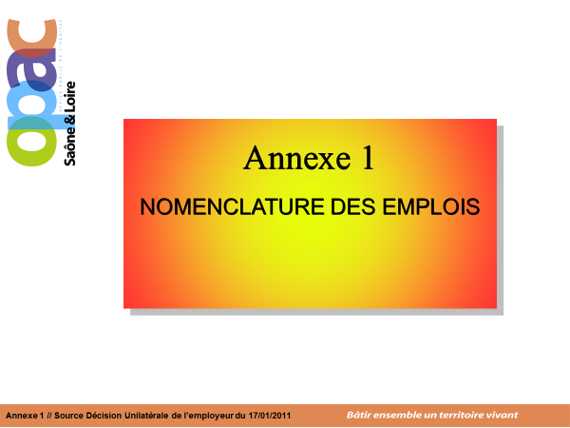

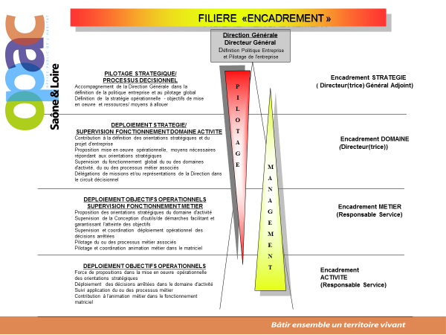

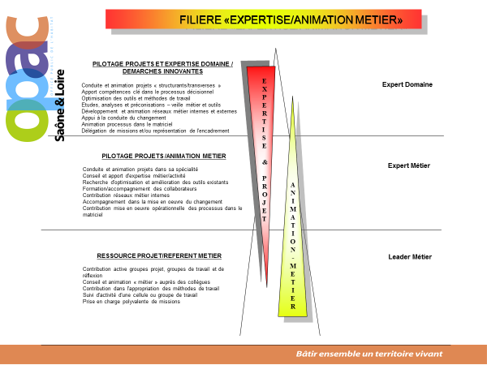

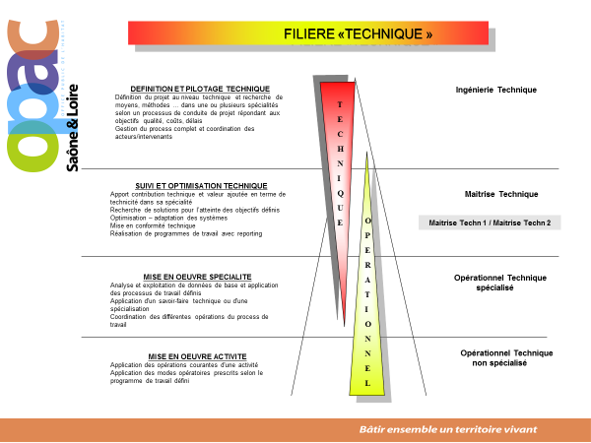

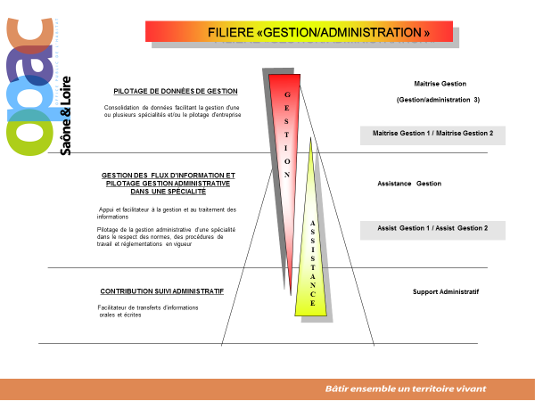

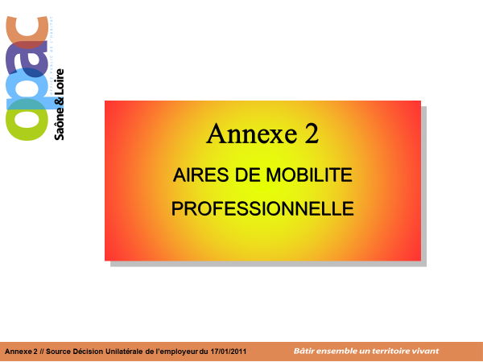

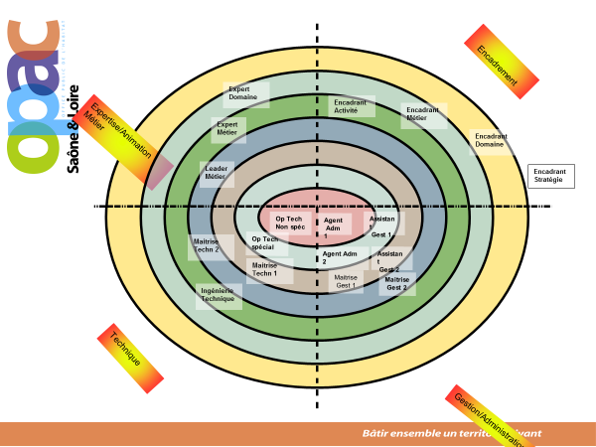

Annexe 3
SYNTHESE DES DISPOSITIFS D'ACCOMPAGNEMENT PAR TYPOLOGIE D'EMPLOI

Par typologie d'emploi, les dispositifs suivants pourront être mobilisés :

Typologie emploi Dispositifs d'accompagnement
Emplois nouveaux et émergents Communication sur les métiers (contenus / volumes prévisionnels) : accès dans SIRH + accès PC "prêté" pour collaborateurs non informatisés
Recrutements interne / externe
Evaluation des compétences
Entretiens mobilité
Bilan de compétences / VAE / CPF
Accompagnement formation // montée en compétences
Emplois en évolution Maintien de l'employabilité (au poste occupé)
Bilan de compétences
Mobilité (fonctionnelle et/ou géographique)
Communication / visibilité sur les évolutions prévues impactant l'emploi et les compétences
Emplois stables Maintien de l'employabilité (au poste occupé)
Management : éviter l'usure // maintien de l'intérêt en regard des tâches confiées
Emplois en décroissance Développement des compétences // parcours professionnels
Repérage des souhaites d'évolution // EIE
Mobilité fonctionnelle
Mobilité géographique ==> définitions à écrire (km / frais / préservation de l'équilibre familial / aide au déménagement?...)
Emplois en tension Maintien de l'employabilité (au poste occupé)
Fidélisation sur l'emploi ==> à définir
Mobilité géographique
Emplois en croissance Recrutements interne / externe
Développement des compétences // parcours professionnels
Mobilité géographique
Fidélisation sur l'emploi
Communication sur volumes prévisionnels

